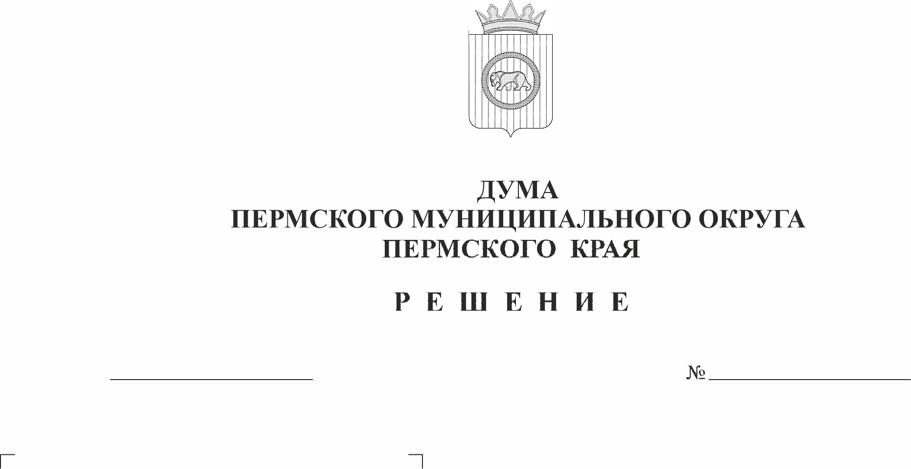
Об утверждении изменений, которые вносятся в решение Думы Пермского муниципального округа Пермского края от 26 января 2023 г. № 107 «Об утверждении Положения об управлении и распоряжении земельными участками, находящимися в собственности Пермского муниципального округа Пермского края, а также земельными участками, государственная собственность на которые не разграничена»
515
28.05.2026
В соответствии с Земельным кодексом Российской Федерации, статьей 3.3 Федерального закона от 26 октября 2001 г. № 137-ФЗ «О введении в действие Земельного кодекса Российской Федерации», Федеральным законом от 24 июля 2002 г. № 101-ФЗ «Об обороте земель сельскохозяйственного назначения», пунктом 5 части 1 статьи 16, частью 1 статьи 64 Федерального закона от 20 марта 2025 г. № 33-ФЗ «Об общих принципах организации местного самоуправления в единой системе публичной власти», Уставом Пермского муниципального округа Пермского края
Дума Пермского муниципального округа Пермского края РЕШАЕТ:
1. Утвердить прилагаемые изменения, которые вносятся в решение Думы Пермского муниципального округа Пермского края от 26 февраля 2023 г. № 107 «Об утверждении Положения об управлении и распоряжении земельными участками, находящимися в собственности Пермского муниципального округа Пермского края, а также земельными участками, государственная собственность на которые не разграничена».
2. Опубликовать настоящее решение в бюллетене муниципального образования «Пермский муниципальный округ» и разместить на официальном сайте Пермского муниципального округа в информационно-телекоммуникационной сети «Интернет» (www.permokrug.ru).
3. Настоящее решение вступает в силу со дня его официального опубликования.

Председатель Думы
Пермского муниципального округа Д.В. Гордиенко

Глава муниципального округа –
глава администрации Пермского
муниципального округа О.Н. Андрианова

УТВЕРЖДЕНЫ
решением Думы Пермского муниципального округа Пермского края
от 28.05.2026 № 515

ИЗМЕНЕНИЯ,
которые вносятся в решение Думы Пермского муниципального округа Пермского края от 26 января 2023 г. № 107 «Об утверждении Положения об управлении и распоряжении земельными участками, находящимися в собственности Пермского муниципального округа Пермского края, а также земельными участками, государственная собственность на которые не разграничена»

1. Преамбулу изложить в следующей редакции:
«В соответствии с Земельным кодексом Российской Федерации, статьей 3.3 Федерального закона от 25 октября 2001 г. № 137-ФЗ «О введении в действие Земельного кодекса Российской Федерации», пунктом 5 части 1 статьи 16, статьей 64 Федерального закона от 20 марта 2025 г. № 33-ФЗ «Об общих принципах организации местного самоуправления в единой системе публичной власти», Уставом Пермского муниципального округа Пермского края»;
2. в Положении об управлении и распоряжении земельными участками, находящимися в собственности Пермского муниципального округа Пермского края, а также земельными участками, государственная собственность на которые не разграничена:
2.1. в пункте 1.5. раздела I слова «гражданам и крестьянским (фермерским) хозяйствам для осуществления крестьянским (фермерским) хозяйством его деятельности» исключить;
2.2. в разделе II:
2.2.1. пункт 2.2 изложить в следующей редакции:
«2.2. К компетенции администрации Пермского муниципального округа Пермского края относится:
- утверждение положения о комиссии по рассмотрению заявлений о предоставлении земельных участков, находящихся в собственности Пермского муниципального округа, а также земельных участков, государственная собственность на которые не разграничена, ее количественный и персональный состав;
- установление порядка определения размера арендной платы за земельные участки, находящиеся в собственности Пермского муниципального округа, предоставленные в аренду без торгов;
- установление порядка определения размера платы по соглашению об установлении сервитута в отношении земельных участков, находящихся в собственности Пермского муниципального округа,
- установление порядка определения размера платы за увеличение площади земельных участков, находящихся в частной собственности, в результате перераспределения таких земельных участков и земель и/или земельных участков, находящихся в собственности Пермского муниципального округа;
- установление порядка обмена земельных участков;
- утверждение местных программ по использованию и охране земельных участков;
- утверждение административных регламентов, устанавливающих порядки предоставления муниципальных услуг и стандарт предоставления муниципальных услуг в области земельных правоотношений;
- установление порядка определения цены земельного участка, находящегося в собственности Пермского муниципального округа, при заключении договора купли-продажи без проведения торгов;
- принятие решений об изъятии земельных участков для муниципальных нужд, в том числе для размещения объектов местного значения;
- принятие решений о принятии земельных участков из федеральной и иных форм собственности в собственность Пермского муниципального округа;
- принятие решений о передаче земельных участков из муниципальной собственности в федеральную собственность Российской Федерации либо в государственную собственность Пермского края;
- принятие решений об установлении публичного сервитута в соответствии со статьей 23 Земельного кодекса РФ, за исключением полномочий по принятию решений об установлении публичных сервитутов для использования земельного участка в целях, предусмотренных статьей 39.37 Земельного кодекса РФ;
- осуществляет иные полномочия в соответствии с действующим законодательством в пределах своей компетенции.»;
2.2.2. пункт 2.3 изложить в следующей редакции:
«2.3. Компетенция комитета имущественных отношений администрации Пермского муниципального округа Пермского края определена решением Думы Пермского муниципального округа Пермского края от 29 ноября 2022 г. № 48 «Об учреждении комитета имущественных отношений администрации Пермского муниципального округа Пермского края и утверждении Положения о комитете имущественных отношений администрации Пермского муниципального округа Пермского края.».
2.3. в разделе III:
2.3.1. пункт 3.1 изложить в следующей редакции:
«3.1. Земельные участки образуются при разделе, объединении, перераспределении земельных участков или выделе из земельных участков, находящихся в собственности Пермского муниципального округа, а также земельных участков и/или земель, государственная собственность на которые не разграничена, в соответствии со статьями 11.2-11.10 Земельного кодекса РФ.»;
2.3.2. пункт 3.3 изложить в следующей редакции:
«3.3. Образование земельных участков из земельных участков и/или земель, государственная собственность на которые не разграничена, а также земельных участков, находящихся в собственности Пермского муниципального округа, осуществляется в соответствии с одним из следующих документов:
1) проект межевания территории, утвержденный в соответствии с Градостроительным кодексом РФ;
2) проектная документация лесных участков;
3) утвержденная схема расположения земельного участка на кадастровом плане территории, которая предусмотрена статьей 11.10 Земельного кодекса РФ, при отсутствии утвержденного проекта межевания территории с учетом положений, предусмотренных пунктом 3 статьи 11.3 Земельного кодекса РФ, за исключением случаев, установленных федеральными законами.»;
2.4. в пункте 4.2 раздела IV слова «, решениями Думы Пермского муниципального округа Пермского края» исключить;
2.5. в разделе V:
2.5.1. пункт 5.2 изложить в следующей редакции:
«5.2. При заключении договора купли-продажи земельного участка без проведения торгов цена такого земельного участка определяется в порядке, установленном:
- Законом Пермского края в отношении земель и/или земельных участков, государственная собственность на которые не разграничена;
- администрацией Пермского муниципального округа Пермского края в отношении земельных участков, находящихся в собственности Пермского муниципального округа.»;
2.5.2. в пункте 5.3 слова «уполномоченного органа» заменить словами «Комитета имущественных отношений»;
2.6. пункт 6.1 раздела VI признать утратившим силу;
2.7. пункт 7.4 раздела VII изложить в следующей редакции:
«7.4. Размер арендной платы за земельный участок, предоставленный в аренду без проведения торгов, определяется в порядке, установленном:
- Законом Пермского края в отношении земельных участков, государственная собственность на которые не разграничена;
- администрацией Пермского муниципального округа Пермского края в отношении земельных участков, находящихся в собственности Пермского муниципального округа.»;
2.8. в пункте 8.1 раздела VIII слова «уполномоченного органа» заменить словами «Комитета имущественных отношений»;
2.9. в разделе Х:
2.9.1. пункт 10.1 изложить в следующей редакции:
«10.1. Право ограниченного пользования чужим земельным участком в целях обеспечения государственных или муниципальных нужд, а также нужд местного населения без изъятия земельного участка (публичный сервитут) устанавливается постановлением администрации Пермского муниципального округа Пермского края в порядке и на условиях, определенных статьей 23 Земельного кодекса РФ, за исключением случаев установления публичных сервитутов для использования земельного участка в целях, предусмотренных статьей 39.37 Земельного кодекса РФ;
Публичный сервитут в отношении земельных участков и (или) земель для их использования в целях, предусмотренных статьей 39.37 Земельного кодекса РФ (публичный сервитут в отдельных целях), устанавливается распоряжением Комитета имущественных отношений в порядке и на условиях, определенных главой V.7 Земельного кодекса РФ.»;
2.9.2. пункт 10.3 изложить в следующей редакции:
«10.3. Постановление администрации Пермского муниципального округа Пермского края об установлении публичного сервитута, распоряжение Комитета имущественных отношений об установлении публичного сервитута в отдельных целях подлежат направлению в орган регистрации прав для внесения сведений о нем в Единый государственный реестр недвижимости.»;
2.9.3. пункт 10.4 изложить в следующей редакции:
«10.4. Плата по соглашению об установлении сервитута определяется в порядке, установленном:
- Законом Пермского края в отношении земель и/или земельных участков, государственная собственность на которые не разграничена;
- администрацией Пермского муниципального округа Пермского края в отношении земельных участков, находящихся в собственности Пермского муниципального округа.»;
2.10. в разделе XI:
2.10.1. пункт 11.1 изложить в следующей редакции:
«11.1. Случаи и основания перераспределения земель и (или) земельных участков, находящихся в собственности Пермского муниципального округа, а также земельных участков, государственная собственность на которые не разграничена, между собой определены статьей 39.27 Земельного кодекса РФ.»;
2.10.2. пункт 11.2 изложить в следующей редакции:
«11.2. Случаи и основания перераспределения земель и (или) земельных участков, находящихся в собственности Пермского муниципального округа, а также земель и (или) земельных участков, государственная собственность на которые не разграничена, и земельных участков, находящихся в частной собственности, порядок заключения соглашений о перераспределении земель и (или) земельных участков, находящихся в собственности Пермского муниципального округа, а также земель и (или) земельных участков, государственная собственность на которые не разграничена, и земельных участков, находящихся в частной собственности, определены статьями 39.28 и 39.29 Земельного кодекса РФ.»;
2.10.3. пункт 11.3 изложить в следующей редакции:
«11.3. Размер платы за увеличение площади земельных участков, находящихся в частной собственности, в результате перераспределения таких земельных участков и земельных участков, находящихся в собственности Пермского муниципального округа, а также земель и (или) земельных участков, государственная собственность на которые не разграничена, определяется в порядке, установленном:
- Законом Пермского края в отношении земель или земельных участков, государственная собственность на которые не разграничена;
- администрацией Пермского муниципального округа Пермского края в отношении земельных участков, находящихся в собственности Пермского муниципального округа.»;
2.11. в разделе XII:
2.11.1. наименование раздела дополнить словами «, публичного сервитута»;
2.11.2. пункт 12.1 после слова «сервитута» дополнить словами «, публичного сервитута»;
2.11.3. пункт 12.4 после слов «земельного участка» дополнить словами «без предоставления земельных участков и установления сервитута, публичного сервитута»;
2.12. в пункте 14.1 раздела XIV:
2.12.1. подпункт 2 изложить в следующей редакции:
«2) земельного участка, находящегося в собственности Пермского муниципального округа, а также земельного участка, государственная собственность на который не разграничена, на земельный участок, который находится в частной собственности и предназначен в соответствии с утвержденными проектом планировки территории и проектом межевания территории для размещения инженерной и транспортной инфраструктуры или на котором расположены указанные объекты;»;
2.12.2. дополнить подпунктами 3, 4 следующего содержания:
«3) земельного участка, находящегося в собственности Пермского муниципального округа, а также земельного участка, государственная собственность на который не разграничена, на земельный участок, который находится в частной собственности и необходим для размещения объекта социальной инфраструктуры, в том числе если размещение указанного объекта необходимо для соблюдения нормативов градостроительного проектирования и при этом не предусмотрено утвержденными проектом планировки территории и проектом межевания территории;
4) земельного участка, находящегося в собственности Пермского муниципального округа, а также земельного участка, государственная собственность на который не разграничена, на земельный участок, который находится в частной собственности и необходим для размещения объектов или реализации масштабных инвестиционных проектов, указанных в подпунктах 2 и 3 пункта 2 статьи 39.6 Земельного кодекса РФ.»;
2.13. раздел XV изложить в следующей редакции:
«XV. Изъятие земельных участков

15.1. Изъятие земельных участков для муниципальных нужд осуществляется в исключительных случаях по основаниям, определенным в статье 49 Земельного кодекса РФ.
15.2. Изъятие земельных участков для муниципальных нужд осуществляется на условиях и в порядке, предусмотренными главой VII.1 Земельного кодекса РФ, на основании постановления администрации Пермского муниципального округа Пермского края.
15.3. Порядок изъятия земельного участка, предоставленного на праве пожизненного наследуемого владения, праве постоянного (бессрочного) пользования, ввиду ненадлежащего использования земельного участка определен статьей 54 Земельного кодекса РФ.
Принудительное прекращение права постоянного (бессрочного) пользования земельным участком, предоставленным муниципальному учреждению, казенному предприятию (за исключением государственных академий наук, созданных такими академиями наук, и (или) подведомственных им учреждений), по основаниям, указанным в подпункте 1 пункта 2 статьи 45 Земельного кодекса РФ, осуществляется по распоряжению Комитета имущественных отношений об изъятии земельного участка (при условии не устранения ненадлежащего использования земельного участка). Порядок принятия такого решения об изъятии земельного участка установлен Постановлением Правительства Российской Федерации от 18 сентября 2013 г. № 821 «Об утверждении Правил принятия исполнительным органом государственной власти или органом местного самоуправления решения об изъятии земельного участка, предоставленного государственному или муниципальному учреждению, казенному предприятию (за исключением государственных академий наук, созданных такими академиями наук, и (или) подведомственных им учреждений), при его ненадлежащем использовании».
Порядок изъятия земельного участка, находящегося в частной собственности, в случае неиспользования такого участка по целевому назначению или использования такого участка с нарушением законодательства Российской Федерации определен статьей 54.1 Земельного кодекса РФ.».

